GUÍA DE PRÁCTICA DE LABORATORIO
PERÍODO ACADÉMICO | NOVIEMBRE 2020 - ABRIL 2021
ASIGNATURA | MICROBIOLOGÍA II |  |  | SEMESTRE: 4 |  |  |  |  | PARALELO: A
NOMBRE DEL DOCENTE | ANA CAROLINA GONZÁLEZ R
FECHA | 11/12/2020
NÚMERO DE PRÁCTICA | 3 |  | HORA: 10:00-13:00H |  |  |  |  | DURACIÓN: 3H
NOMBRE DE LOS ESTUDIANTES. | GRUPO 1 |  |  |  | GRUPO 2
LUGAR DE LA PRÁCTICA | AULA VIRTUAL
TÍTULO DE LA UNIDAD | Identificación bacteriana
TEMA DE LA PRÁCTICA
RESULTADO DE APRENDIZAJE.
-Analiza la importancia y fundamentos de las pruebas bioquímicas utilizadas para evaluar el metabolismo de carbohidratos, proteínas y otras reacciones de uso común en el laboratorio de microbiología.

OBJETIVO GENERAL | Comprender la importancia y fundamentos de otras pruebas bioquímicas utilizadas para la identificación bacteriana
Objetivos específicos | 3. Explicar los principios bioquímicos en los que se basan las reacciones observadas en agar citrato, bilis esculina, catalasa, coagulasa y oxidasa  4. Leer e interpretar cada una de las pruebas
FUNDAMENTO TEÓRICO:

MATERIALES Y MÉTODOS
Equipos | Materiales |  |  |  |  |  | Reactivos
Mecheros | Asas de platino aro y aguja, tubos con la batería bioquímica  Gradilla, laminas portaobjetos |  |  |  |  |  | Reactivo de oxidasa , peróxido de hidrógen al 3%
Estufa
PROCEDIMIENTO / TÉCNICA:
a) Prueba de citrato de Simmons

Materiales:
• Tubos con agar citrato
• Asa en aguja
• Microorganismos:
- Escherichia coli
- Klebsiella pneumoniae

Procedimiento:
1. Rotular los tubos de agar citrato e inocular cada uno con un microorganismo diferente.
2. Incubar los tubos a 37 ºC durante 18­24 h.

Prueba de la oxidasa

Materiales:
• Placa de Agar BHI.
• Palillos de madera.
• Tiras de papel de filtro.
• Reactivo de la oxidasa (Dihidrocloruro de tetrametil­p­fenilendiamina al 1 %).
• Microorganismos:
- Escherichia coli
- Pseudomonas aeruginosa

Procedimiento:
1. Rotular y dividir la placa en dos sectores.
2. Inocular cada una de las cepas en un sector.
3. Incubar las placas a 3 7 ºC durante 24 h.

d) Prueba de la catalasa

Materiales:
• Placa con agar BHI.
• Peróxido de hidrógeno al 3 % .
• Láminas portaobjetos.
• Palillos de madera.
• Microorganismos:
- Staphylococcus aureus
- Enterococcus faecalis

Procedimiento:
1. Dividir una placa en dos sectores.
2. Inocular cada una de las cepas en cada sector.
3. Incubar a 37 ºC durante 24 h.

e) Prueba de la coagulasa

Materiales:
• Placas de agar con cultivos de Staphylococcus aureus y Staphylococcus epidermidis.
• Un tubo con 1 mL de cultivo de S. aureus.
• Un tubo con 1 mL de cultivo de S. epidermidis.
• Tubo con 1 mL de solución salina fisiológica.
• Dos tubos con 0,5 mL de plasma citratado.
• Láminas portaobjetos.
• Dos pi petas de 1 mL.

RESULTADO (Gráficos, cálculos, etc.)
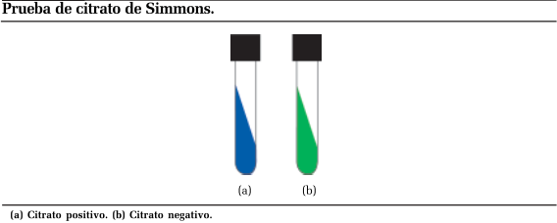

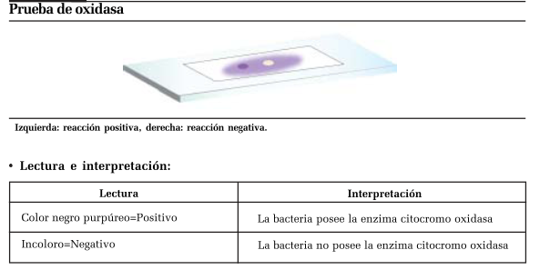

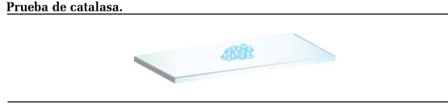
OBSERVACIONES
CONCLUSIONES
1.-Los estudiantes aplicaron los conocimientos sobre técnicas de identificación bacteriana explicada a través de videos y clase virtual asistida por el profesor

RECOMENDACIONES
Aplicar las medidas de bioseguridad en el laboratorio uso de guates, tapabocas, mandil , pelo recogido
BIBLIOGRAFÍA
Microbiologia en Práctica de Jawets, Melnick y Adelberg E. Alche Editorial Atlante s.r.l
Microbiologia Fuerst Nueva Editorial Interamericana
DIRECTOR/A DE CARRERA |  | DOCENTE |  |  |  | RESPONSABLE DEL LABORATORIO

